项目说明文档

数据结构课程设计

——勇闯迷宫游戏

作 者 姓 名： 欧明锋

学 号： 1651822

指 导 教 师： 张颖

学院、 专业： 软件学院 软件工程

同济大学

Tongji University

1. 功能介绍
   1. 用户给定一个迷宫，指明起点和终点，该程序就能找出从起点出发到终点的有效可行路径（若存在）
   2. 迷宫问题的求解过程可以采用回溯法即在一定的约束条件下试探地搜索前进，若前进中受阻，则及时回头纠正错误另择通路继续搜索的方法。从入口出发，按某一方向向前探索，若能走通，即某处可达，则到达新点，否则探索下一个方向；若所有的方向均没有通路，则沿原路返回前一点，换下一个方向再继续试探，直到所有可能的道路都探索到，或找到一条通路，或无路可走又返回入口点。在求解过程中，为了保证在达到某一个点后不能向前继续行走时，能正确返回前一个以便从下一个方向向前试探，则需要在试探过程中保存所能够达到的每个点的下标以及该点前进的方向，当找到出口时试探过程就结束了。
2. 数据结构
   1. 该程序用栈来存储路径，栈的存储结构使用链表

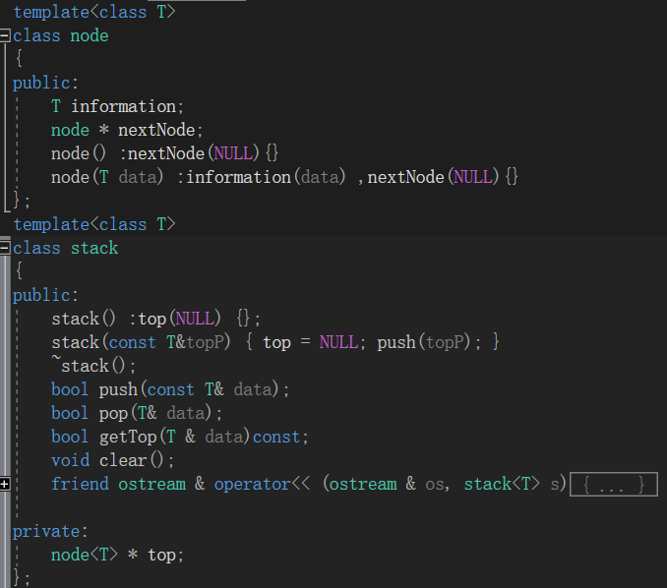

迷宫节点信息结构的定义：

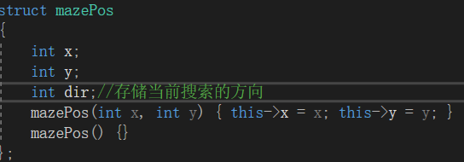

* 1. 迷宫存储：int类型的二维数组，一个辅助的int类型的二维数组来存储

搜索过程中已走过的点

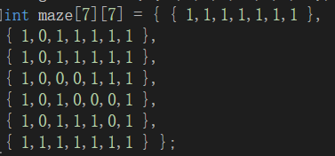

* 1. 移动方向的存储：只用到四个方向（上下左右）



1. 算法分析
   1. 该程序采用深度优先搜索（DFS）来解决此问题，在确定起点和终点后，从起点开始循环寻找路径
   2. 从当前节点向一个方向走一步，
      1. 若该点为已走过的节点或者该位置为不可行位置，则探寻下一个方向；
      2. 若该点未走过且为可行点，则将该点压入栈，并设置为当前节点，继续想各方向搜索。

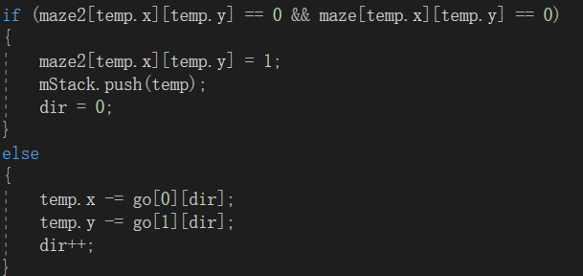

* + 1. 若该点为终点则输出存储在栈中的路径，并结束搜索

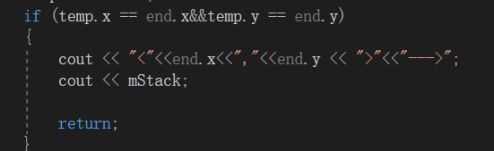

* 1. 若在当前节点遍历完所有方向了，弹出该节点，并将当前节点设置为栈顶节点，继续进行搜索

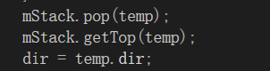

完整的核心代码如下：

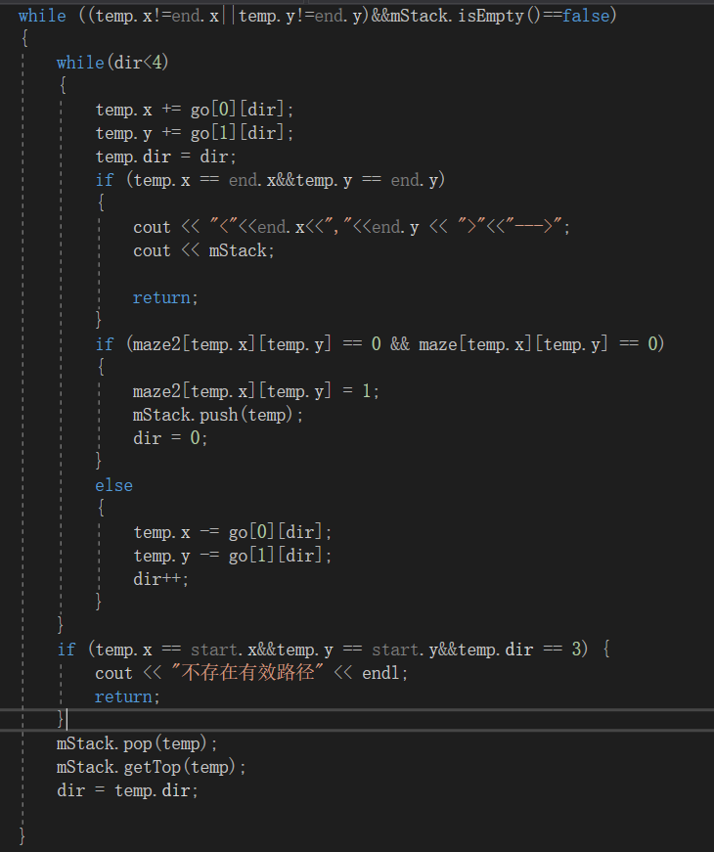

1. 测试分析
   1. 正常

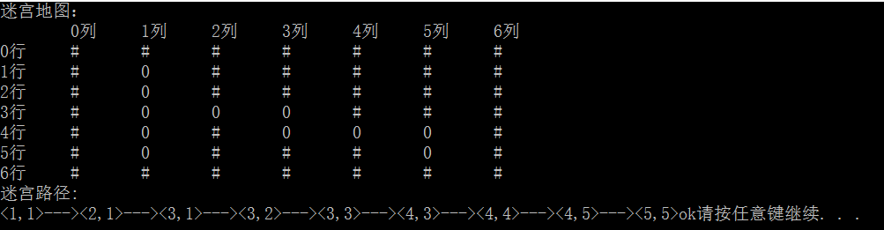

* 1. 死胡同，即不存在有效路径

